實驗十 孔特效應實驗 (Kundt effect)
一、目的：
利用孔特管測量聲音在壓克力管中之空氣柱傳播速度。
二、原理與方法：
聲波是以縱波方式傳遞，任何波的速度v可表示如下：
其中f為頻率，λ為波長。就縱波而言，波長為兩連續稠密或稀疏間之距離，而頻率即為每秒縱波稠密部或稀疏部通過介質中任何一點的次數。
當聲波進入管中的空氣柱，波在管的另端產生反射，當空氣柱的長度為聲波半波長的整數倍時，就會產生駐波。下圖所示為在一充滿空氣而有一端為封閉的管內產生駐波的情形，管中木屑因空氣的振動而顯示出駐波的特性，於是駐波的波長就可以測得，即兩連續木屑堆中心位置間的距離等於半波長。
駐波條件：
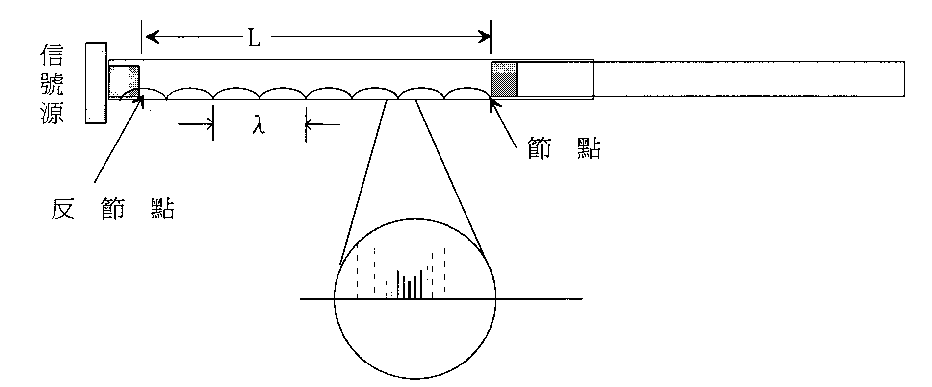
使用信號產生器將信號傳送到管中的空氣，管的另一端是以另一壓克力管條整到適當的空氣柱的長度使在管中產生駐波，空氣管內放一些木屑，駐波使得木屑形成小峰在節點位置上。由這些小峰的位置可以測出空氣中聲音的波長，因此得到聲音在空氣中的速率。
三、儀器設備：
孔特管、木屑、尺、信號產生器、放大器。
四、實驗步驟：
1. 盡量將一層乾燥的木屑粉均勻分布在孔特管內。
2. 將孔特管的一端以另一壓克力管塞住。
3. 接上信號產生器，輸入一信號。
4. 將棒緩慢拉動一段距離，調整位置以產生駐波。
5. 量取波長，並記錄室溫。
6. 求出室溫時管中的聲速。
7. 計算在實驗室環境下之聲速，並與理論值相比較，計算誤差。
聲速公式： m/s（T為溫度，單位為°C）
＊注意事項：
1. 木屑粉需保持乾燥，如有濕氣則會附著於孔特管。
2. 木屑粉末應均勻散布於管中。
物理實驗記錄表格
實驗十、孔特效應實驗
實驗時間： 年 月 日 姓名：________________
環境溫度T = __________ °C 聲速理論值v = __________ m/s
編號 | 頻率 | 波長 | 聲速 | 百分誤差
1
2
3
4
5
6
7
8
9
10

